Fru Marie Grubbe
J.P. Jacobsen, 1876
(romanuddrag)

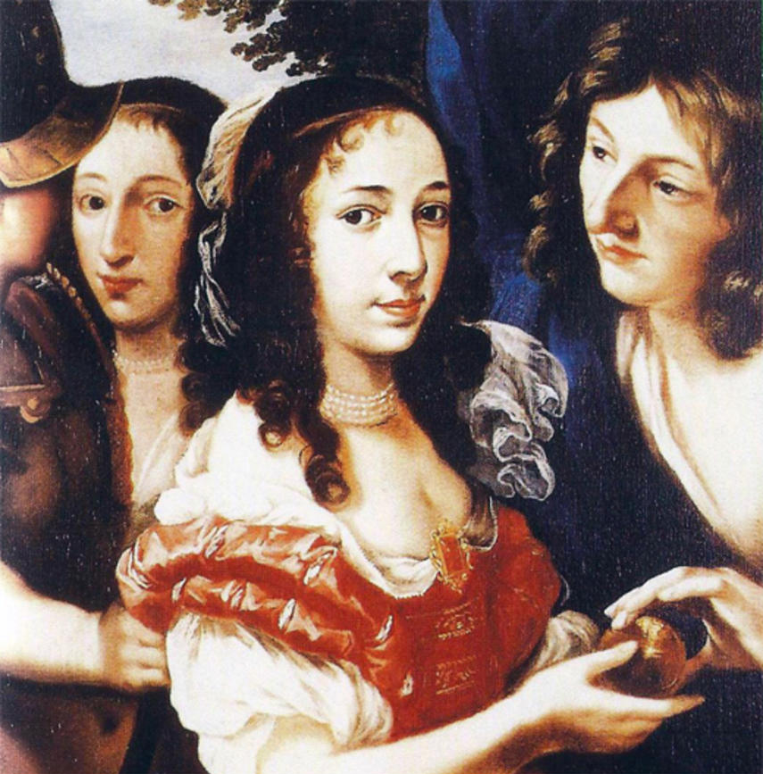
Fortælleforhold og personkarakteristik:
- Teksten er fuld af naturbeskrivelser! Find 3 gode citater og diskutér hvorfor der er så stort et fokus på elementer fra naturen.
  - s. 1, l 13:
  - s. 2, l. 41:
  - s. 2, l. 47:
  - Naturalisme, historien fortælles gennem naturen
- Hvor i teksten optræder der indre monolog?
l. 64 til l. 92, specielt l. 74
- Hvilken funktion har den indre monolog for personkarakteristikken?
Det giver et sammenspil, mellem fortælleren og hovedpersonen:
”hun har jo ingen kjole på ... som det flængede mit brune skørt!”
- Find 3 gode citater, der er eksempler på en ydre karakteristik. Diskutér hvilken toner der er i fortællerstemmen, når pigens ydre beskrives.
  - l. 21
  - l. 32
  - l. 62

Fortolkning:
Hvordan kan l. 105-118 fortolkes i lyset af en naturalistisk opfattelse?
Der bliver fortalt et eller andet gennem de naturalistiske beskrivelser og pigens interaktioner med naturen.
Hun acceptere naturen; sexuelle tanker.

